读者荐购图书的操作步骤

首先在图书馆主页登陆“我的图书馆”
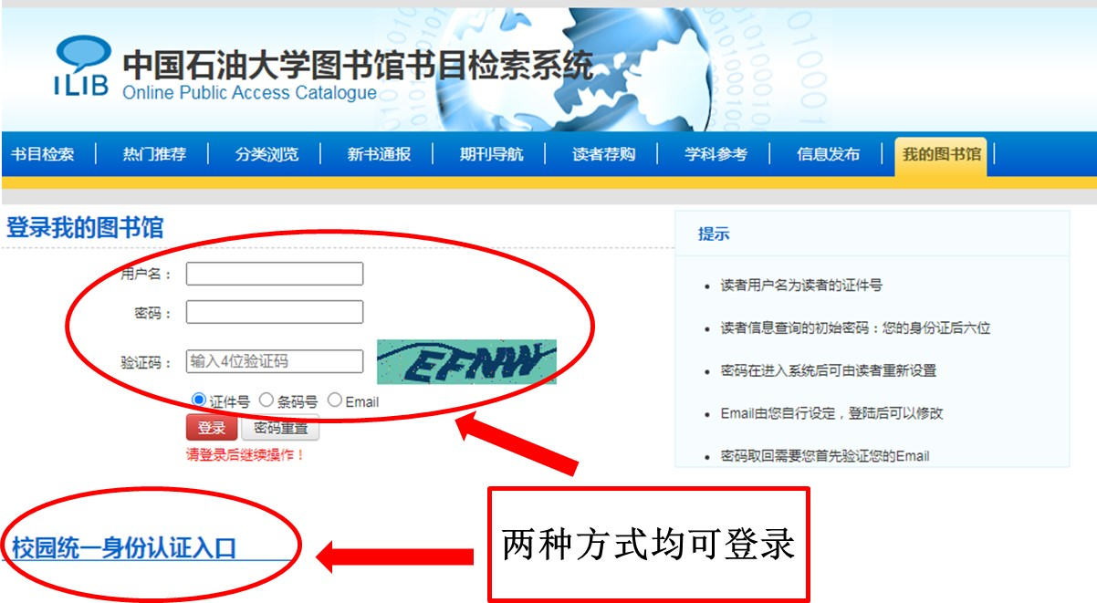
第一种荐购方式：勾选书单
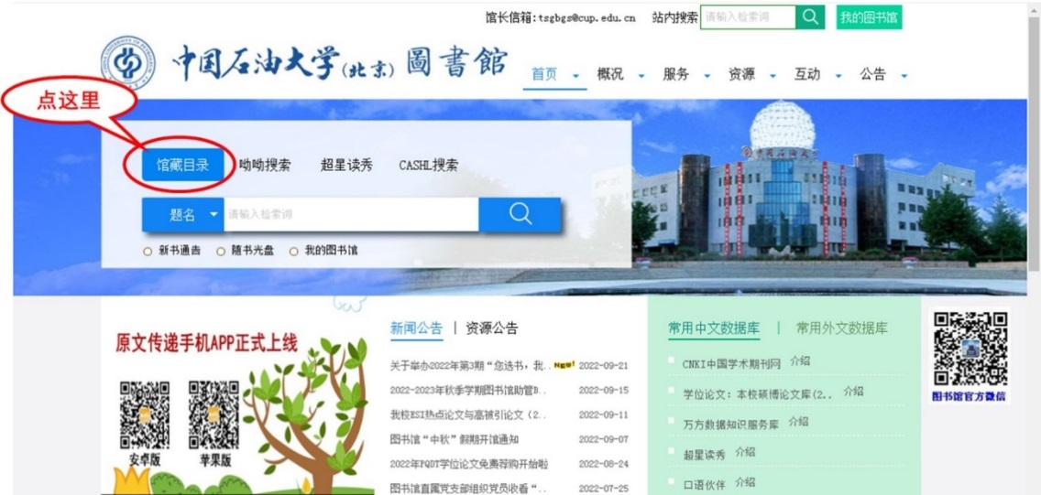

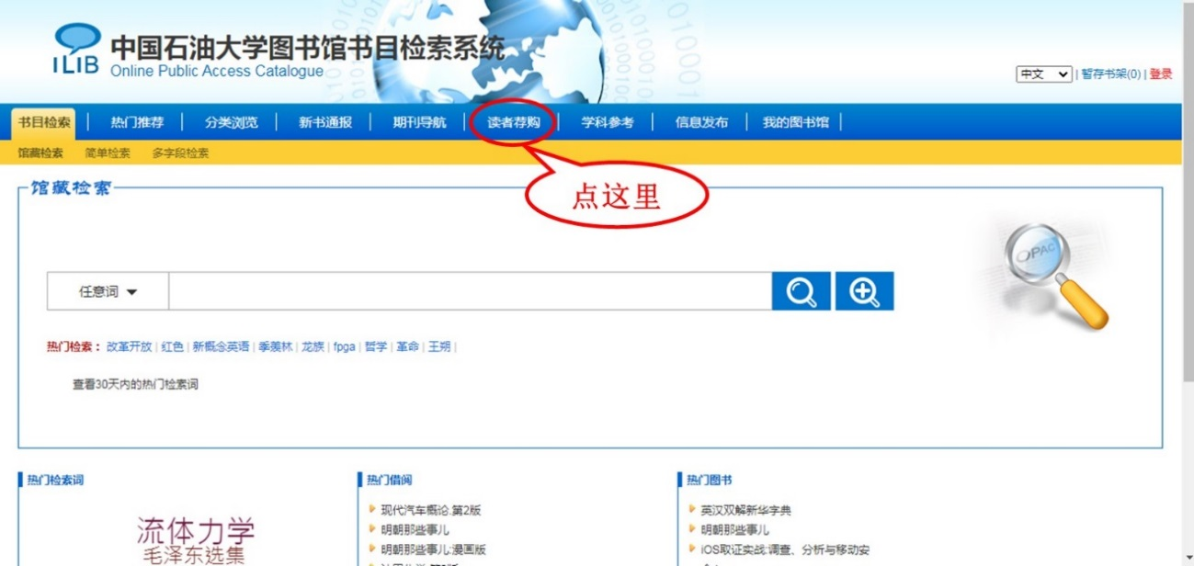

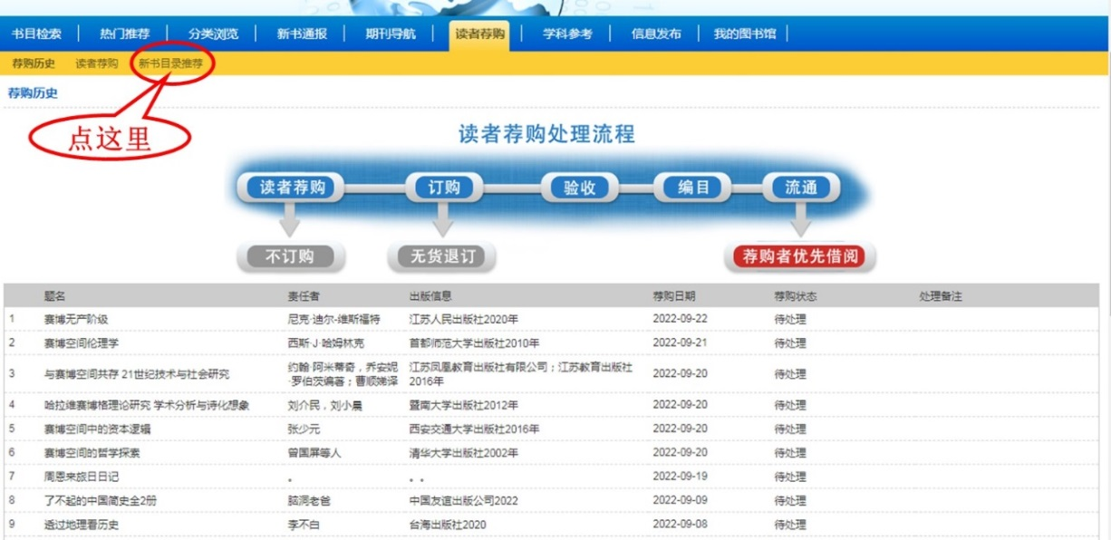

可以点击自己感兴趣的类别的图书，里边有详细的书单。
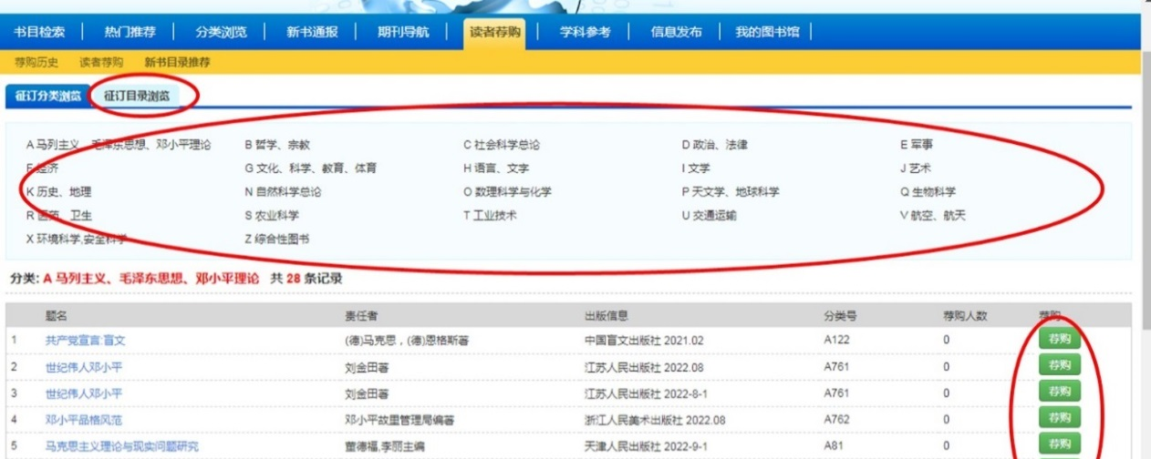

也可以通过“征订目录浏览”来进行荐购，点击任意一个征订目录，里边有详细书单。
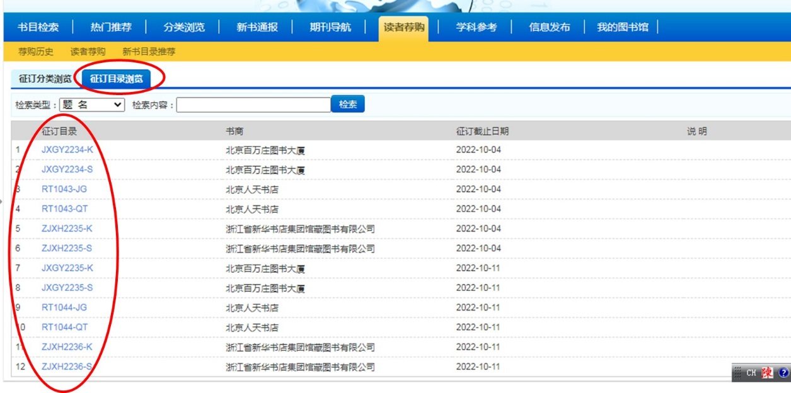

第二种荐购方式：自由荐购
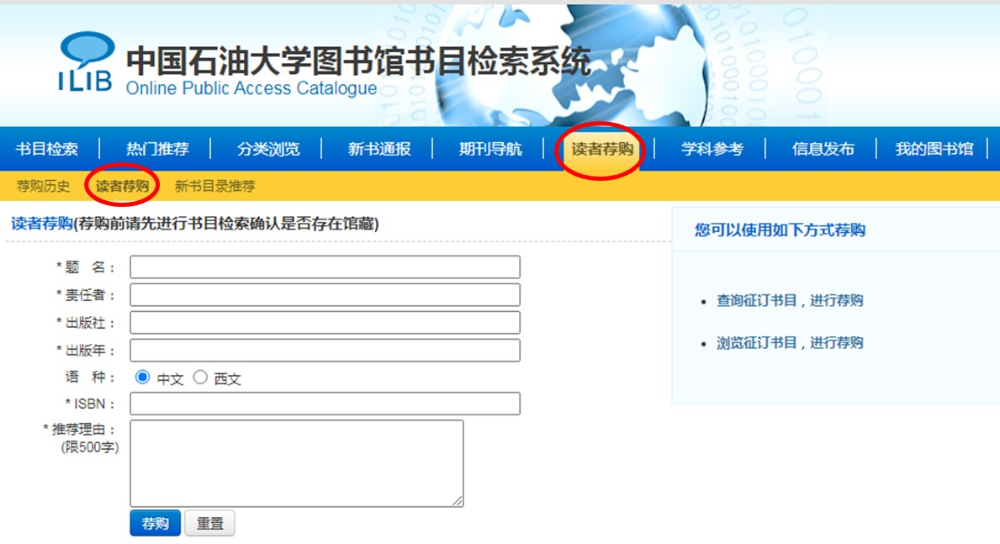
直接输入图书的信息，点击“荐购”即可。

